Мастер-класс: поделка из киндер яиц.
Сказка «Курочка Ряба»

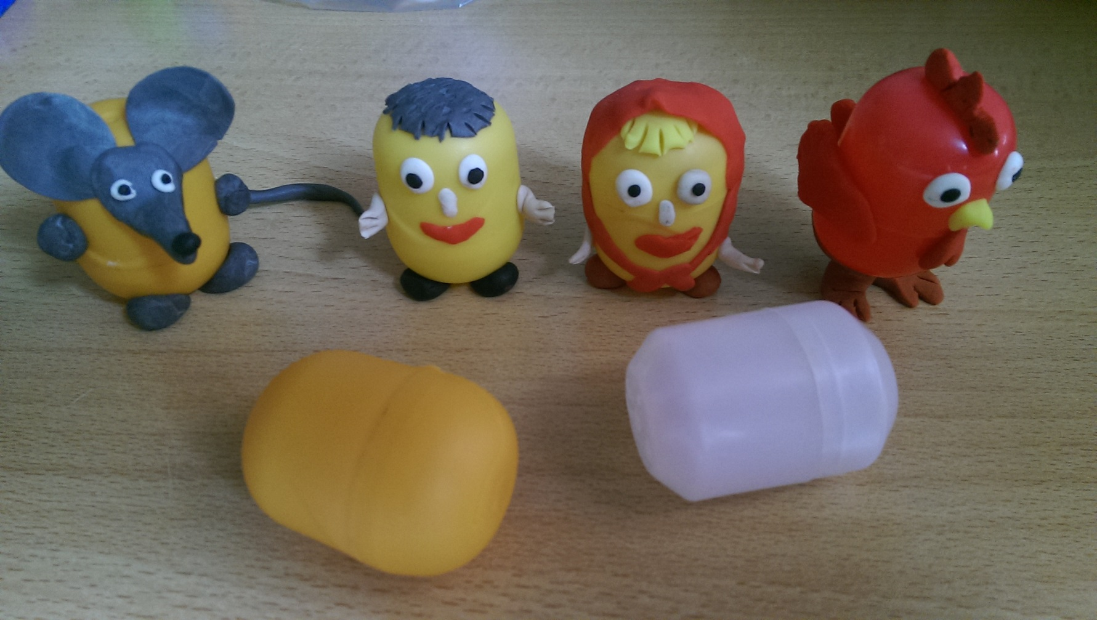
Нам понадобится:
- Яйца от киндер-сюрприза – 6 шт,
- Пластилин: красный, коричневый, желтый, оранжевый, черный, белый;
- Специальные лопаточки для пластилина.
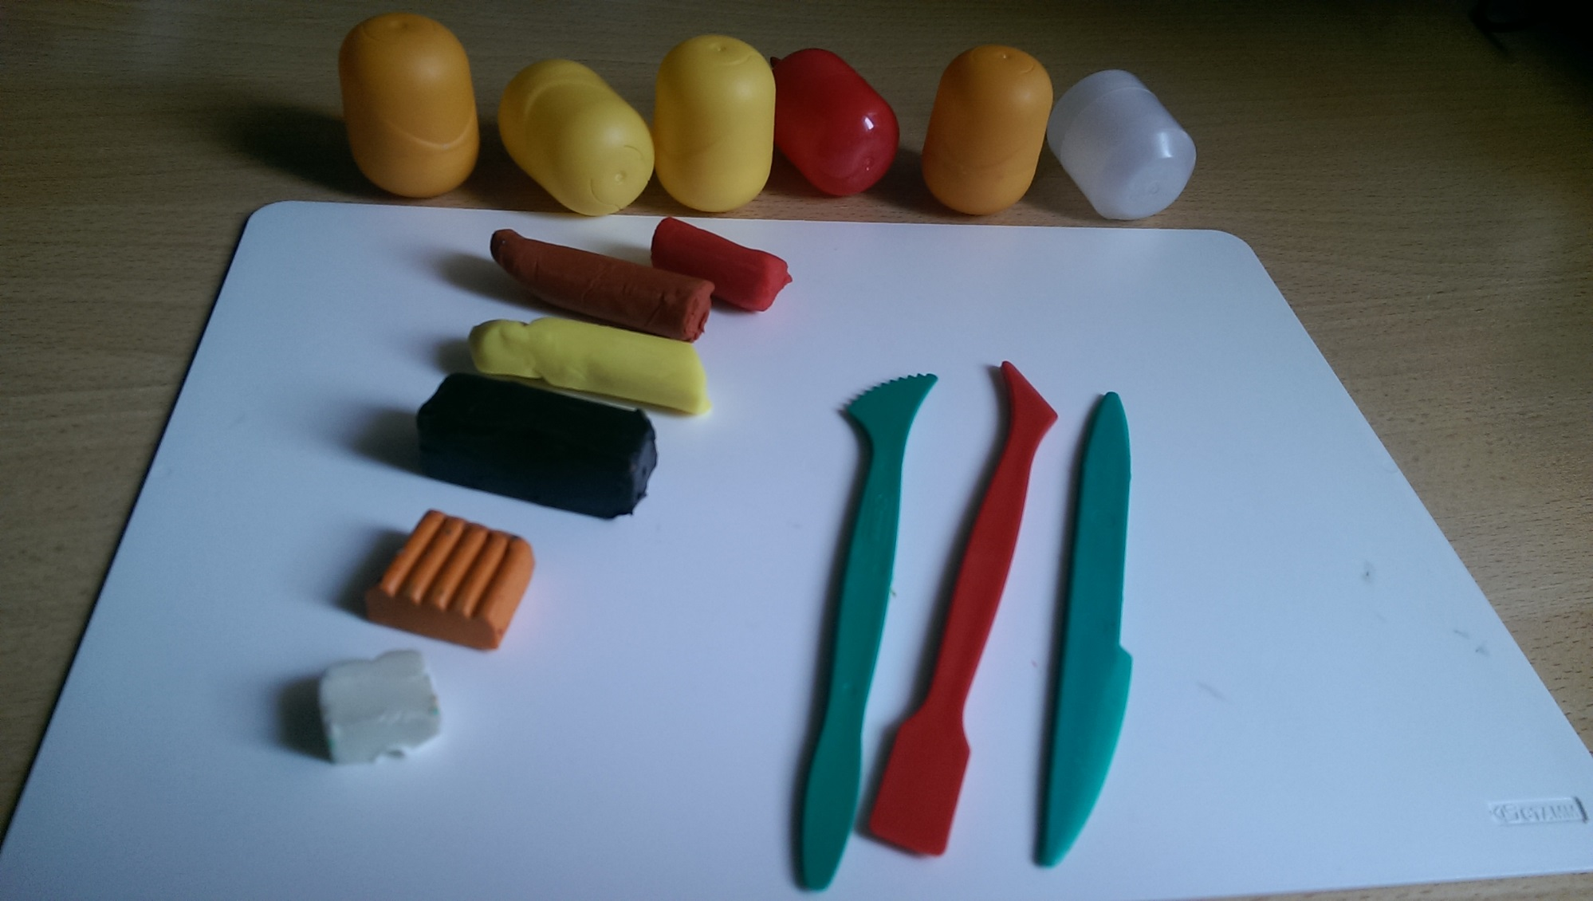
- Из красного киндер-яйца сделаем курочку. Для глаз будем использовать кружочки из белого и черного пластилина. Для клюва сделаем конус из желтого пластилина. Гребешок и бородку сделаем из красного пластилина. Все детали из пластилина очень хорошо крепятся на гладкую поверхность яйца.
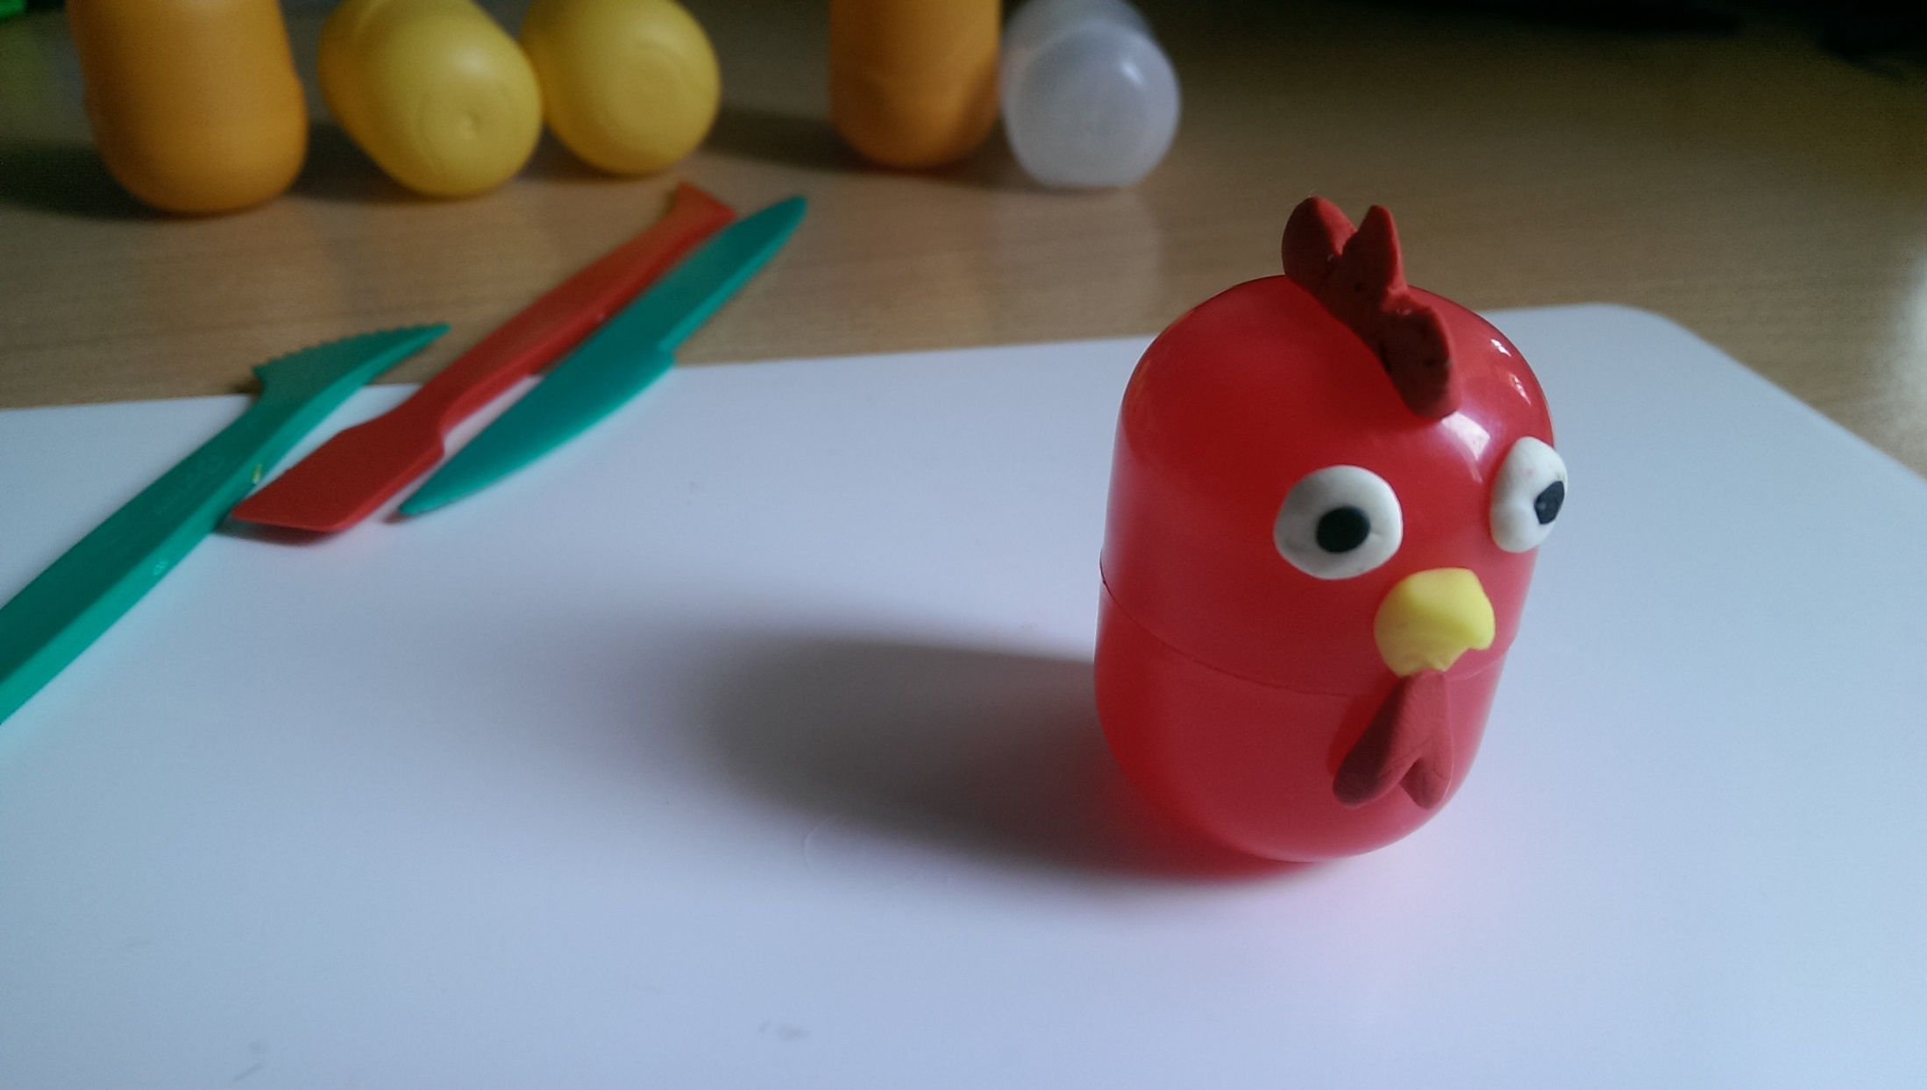
- Крылья и хвост делаем из кусочков красного цвета, а лапы – из коричневого. Ножичком проделываем отверстия.
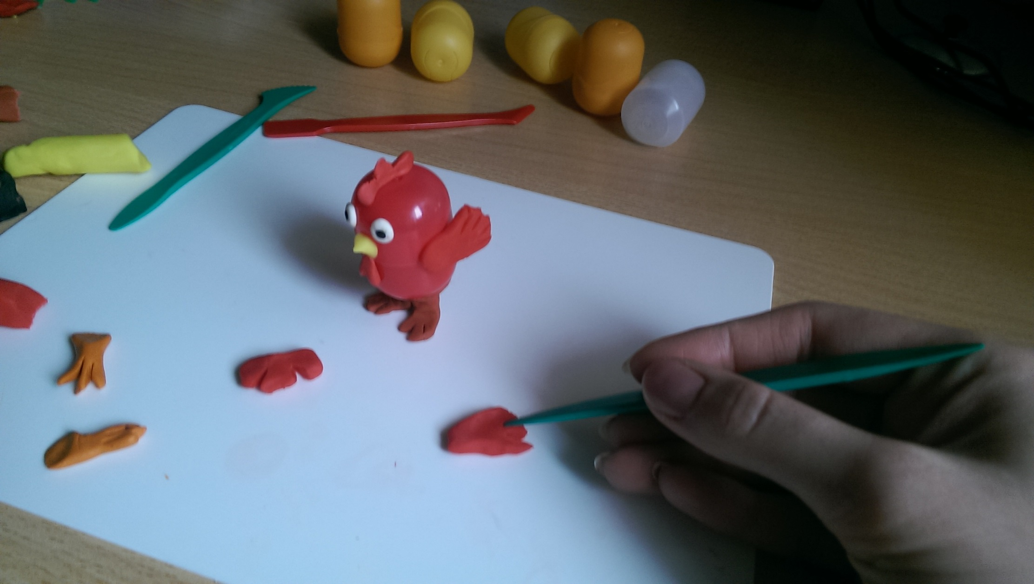

Вот, что у нас должно получиться. Курочка ряба готова!
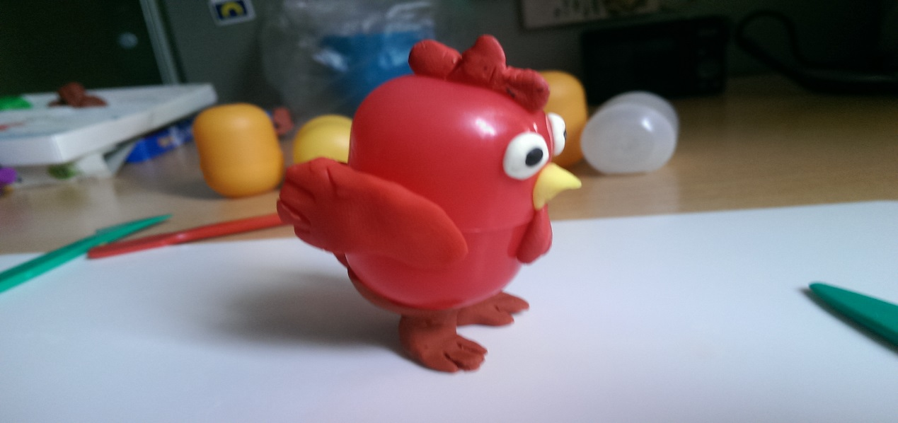 В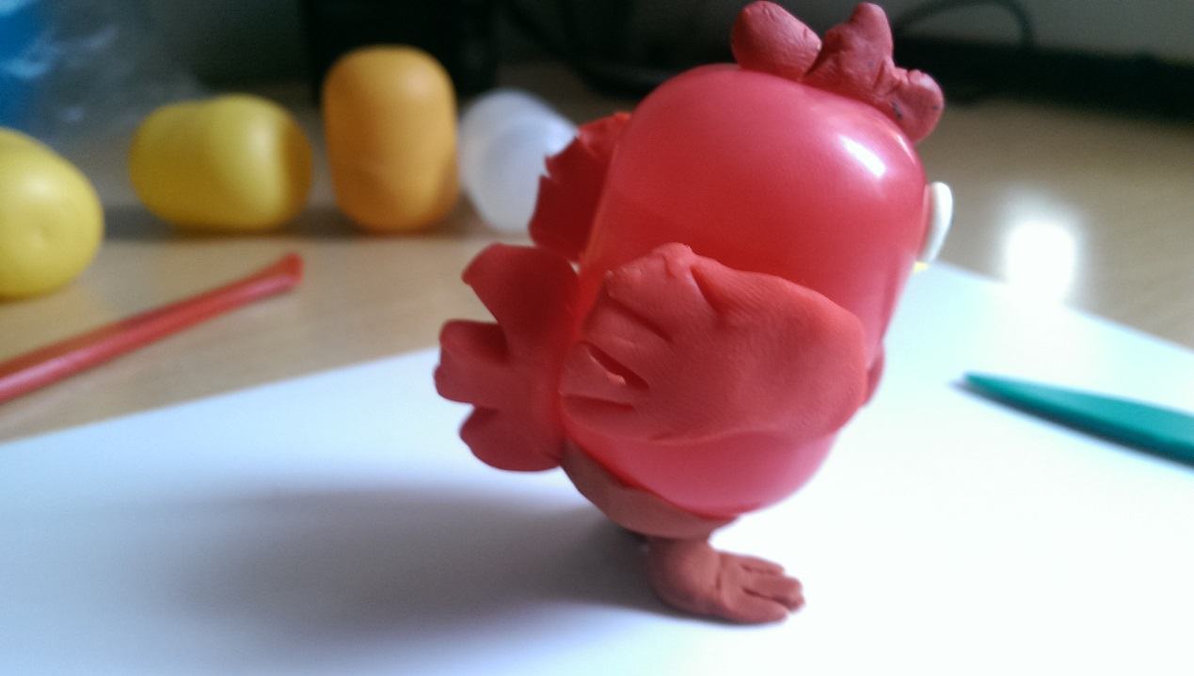
- Чтобы изготовить мышку, нам понадобится серый пластилин, для этого смешаем черный и белый.
- Вылепливаем элементы из серого, белого и черного пластилина и прикрепляем их к киндер-яйцу. Вот и мышка!
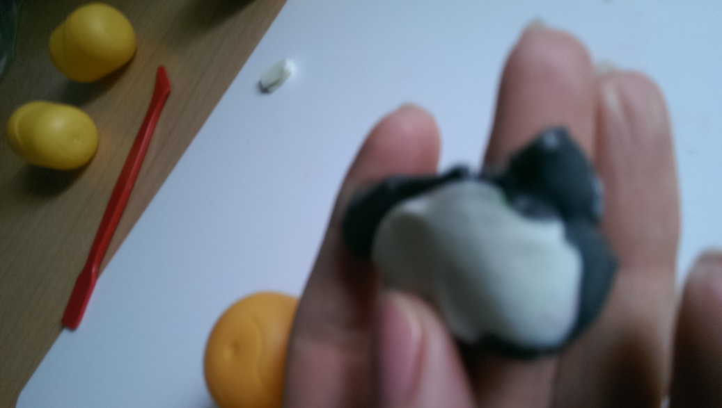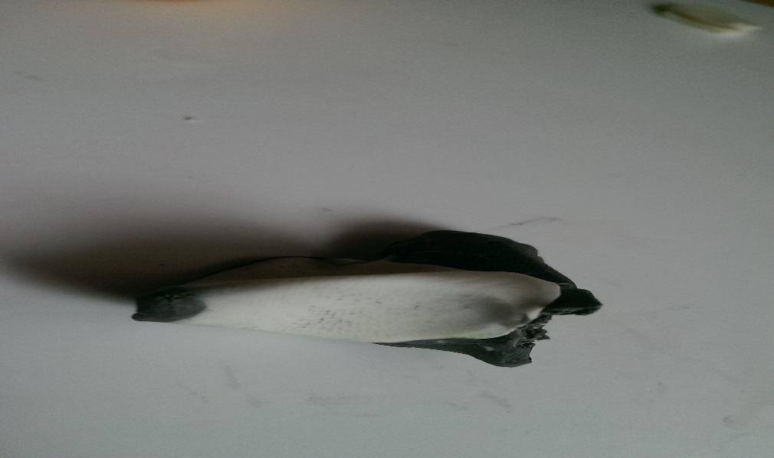
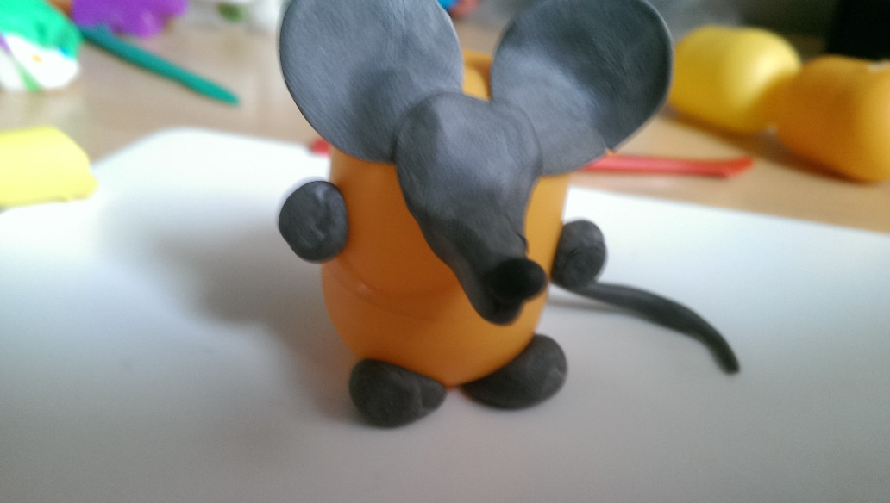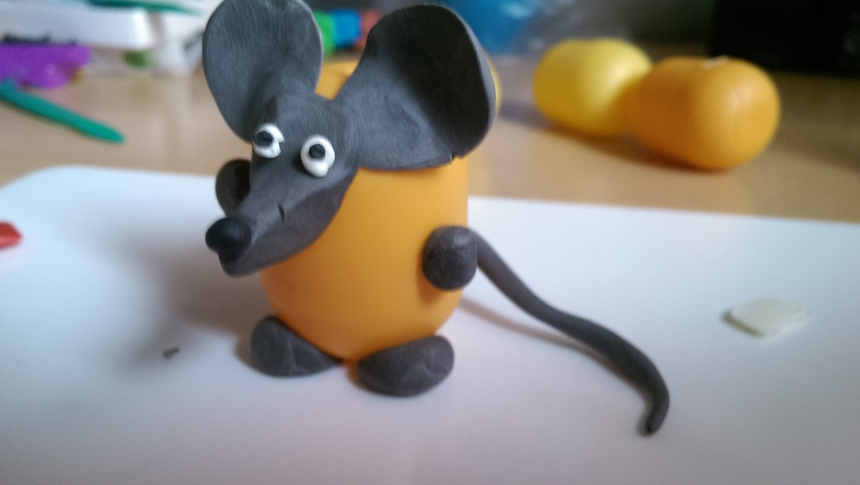

- Бабка и дед делаются аналогично.
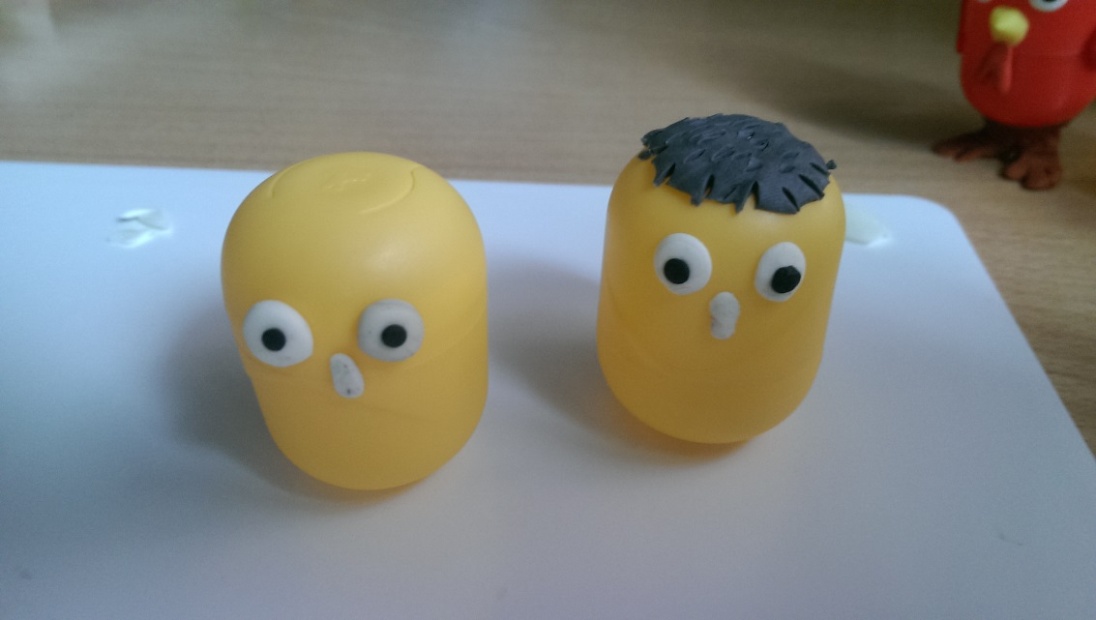
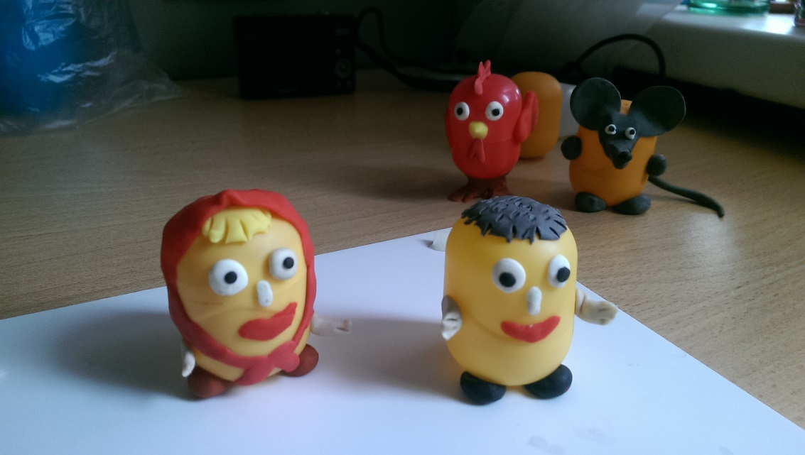
- Золотое яйцо и простое – это просто киндер-яйца серого и желтого цвета.
Все персонажи сказки готовы! Осталось порадовать зрителей этой простой и в то же время интересной инсценировкой!
